出國報告（出國類別：其他-研習）

赴中國大陸南京參與「2013年海峽兩岸青年領袖創新，創業研習營」報告

服務機關：國立雲林科技大學
姓名職稱：鄭政秉，財金系副教授
派赴國家：中國
報告日期：民國103年1月13日
出國時間：民國102年7月25日至8月1日

摘要

中國大陸東南大學今年舉辦的海峽兩岸青年交流夏令營，設定的主題為「創新、創業研習營」，共有四十位來自兩岸的青年和教師參加。雲林科技大學由財金系副教授鄭政秉帶隊，共有孫英傑(電機系三年級)、張培芸(營建系三年級)和陳雅昀(企管系三年級)三位同學參與。本次八天七夜的活動大抵排得非常寬鬆，東南大學僅安排平常的飲食和吃住，在平常中窺視中國尖端產業技術的突飛猛進。其中令人印象深刻的是東南大學在中國政府極力投資和規劃，以及和國際頂尖技術接軌下，在某些技術(譬如:生物電子、3D技術、無線通訊、智能電網、智能城市等)已走到世界頂端。而校辦企業的成功，也顯示中國重點名校之產學合作的亮點已大大超越過去了。

關鍵詞：夏令營，創新創業研習營，東南大學，產業技術

目次
一、目的 1
二、過程 1
三、心得 3
四、建議事項 3
五、附錄 3

- 目的
中國大陸南京市東南大學過去十年均舉辦海峽兩岸青年交流夏令營，今年設定的主題為「創新、創業研習營」，共有四十位來自兩岸的青年和教師參加。雲林科技大學由本人(鄭政秉，財金系副教授)帶隊，共有孫英傑(電機系三年級)、張培芸(營建系三年級)和陳雅昀(企管系三年級)三位同學參與。。

- 過程
(一)7月25日(四)
上午8:30搭乘華信航空飛往中國南京市，約11:30抵達。午餐後，入住華東飯店。下午參觀南京市城市規劃建設展覽館。南京這幾年進行大建設，城市不斷擴增，摩天大樓林立，令人對其進步印象深刻。

(二)7月26日(五)
上午8:00赴東南大學四牌樓校區參觀校園，包括物理學大師吳健維紀念館、東南大學110年校史館以及兩個國家微生物醫學實驗室。對東南大學悠久之歷史、傑出的校友表現以及在現代生物醫學上先端的研究，留下了深刻之印象。下午，由經濟管理學院教授胡漢輝博士主講「長三角經濟與文化」，對於中國近年實施的經濟發展大戰略有系統地介紹，但在場之香港及台灣大學生也提出多個有關於現階段中國經濟發展上遭遇之難題之尖銳問題。

(三)7月27日(六)
上午前往東南大學龍湖校區參觀，本校區位於南京新興工業區-江寧區。校園面積廣達三千多英畝。之後，由東南大學機械學院張書記主講「設計與創新發表會」。由南京大學及本次全體四組同學共同提出創新作品及創意概念。發表會有趣又不失創意。

下午赴江寧無線谷，由宋鐵成教授主講「移動通信的關鍵技術和研究發展」，內容主要陳述這個研究團隊如何引領在1G及 2G時代相對落後的中國移動通信技術，在3G及4G時代已逐漸超越歐美，趕上日韓，而在2013年7月已啟動的5G計畫，有可能讓中國在2020年時，對全球的5G技術有主宰性。之後，團隊移至隔壁棟參觀「南京中國無線谷」展覽館，這是中國政府大力投資的高科技園區，擁有全球最先進的移動測試廠，目前無線谷已有眾多廠商進駐，其中，國際級的廠商包括Ericsson, Siemens, Okwap也已進駐。在無線谷也可以大約了解為什麼中國的華為、中興、TCL等中國本土品牌能夠急速竄起，甚至成為全球最領先之企業。

(四) 7月28日(日)
今天是星期日，所以安排的行程較為輕鬆，早上赴中山陵參訪，在近40℃之炎熱高溫下，大家雖興致勃勃，但在烈炎之下，很快就顯疲憊。
下午休息後，赴長江大橋參訪，在簡報室中得知這是中國在毛澤東時代所建構的第一座跨海大橋，我們並參訪長江大橋附近新蓋之河濱休息區。

(五) 7月29日(一)
拜會台資第一大麵包廠，南京克莉絲汀(Christine)食品有限公司。克莉絲汀已進入中國十餘年，為中國江南第一大麵包廠，目前有四座大型全自動化生產工廠，南京廠自2002年成立，佔地232畝。除了傳統產品之外，該公司也不斷將生物科技及文化創意帶入新產品研發之中。克莉絲汀在中國南方的知名度遠高過85℃，但大量同質化產品恐怕日後難以跟85℃等台系廠商所生產之高端麵包一較高下。他們最新的策略之一就是是和旅遊業結合，建立「甜蜜城堡」，以結合餐館、賣場和博物館，未來能否繼續做大，仍充滿了不確定性。

(六) 7月30日(二)
早上一早赴揚州市瘦西湖考察訪問。瘦西湖是由中國歷史上許多富裕之鹽業鉅子所建構的園林大匯集。這些精緻高雅的園林棋布在中國大運河之二側，無論涼亭、湖泊、橋道、樹木、花草、道廟，都是集中國園景藝術之大成。該處也是清朝乾隆下江南之真實場景。

下午和揚州大學海外教育學院郭麗院長、劉曉群副院長以及該校港澳台辦分室李廣強科長廣泛交換兩岸歷史特殊情境以及兩岸當前政治變化之異同，收穫頗豐。兩岸學生則在相同時間進行文化交流。

(七) 7月31日(三)
早上拜訪東南大學的校辦企業—江蘇金智科技股份有限公司。首先由該公司朱副總經理介紹這家於1995年成立，主要業務在電力自動化及IT產業。這家東南大學最成功之校辦企業，其員工數超過850人，年營業額有15億人民幣的公司，在智能電網及智能城市(IT業務)方面，是全中國排名90名前後之公司，和IBM、思科等國際大廠都有合作，特別在電子監控方面的技術已突飛猛進。他們也開發各種的電子教學軟體，為學校產業化或創業化最成功之例子。

下午，為結業典禮，六小組分別要準備節目，最後由副校長來頒發結業證書。
晚上，由主辦方東南大學吳副主任及劉志忠老師在東北菜館宴請我們。

(八) 8月1日(四)
一行人一早起床赴機場搭機返臺。

- 心得
本次八天七夜的「2013年海峽兩岸青年創新、創業研習營」的活動大抵排得非常寬鬆，主辦方並沒有刻意安排太多花俏的活動以喚起臺灣同學的中國情懷，反而是以極平常的飲食和吃住，在平常中窺視中國尖端產業技術的突飛猛進。
其中令人印象深刻的是這些在中國東南方最菁英的工科大學，在政府極力投資和規劃，以及和國際頂尖技術接軌下，某些技術(譬如:生物電子、3D技術、無線通訊、智能電網、智能城市等)已走到世界頂端，而校辦企業的成功，也顯示它們重點名校之產學合作已超越臺灣了。

- 建議事項
1. 我國政府應該以更高之視野及更大之經費，致力結合產業界與學界，讓臺灣頂尖大學之研究為國家產業發展所用，也協助臺灣的技術水準走向世界頂尖。
2.臺灣無論是學界或產業界應該要更加的國際化，尤其應該和世界頂尖之企業合作。本次東南大學之相關企業和IBM、思科、Ericsson、Siemens等頂級企業已甚普遍，無怪乎中國的技術發展能夠擴展如此迅速。
3.臺灣應該推動更高層級的產學合作，甚至應該鼓勵學校推出高層次的校辦企業。以東南大學，清華大學，深圳大學為例，他們都已成功培育出頂級的企業。
4.臺灣的教育界應該以更靈活，更具彈性之薪資吸引海外之華人加入學校及國家之研究團隊。給不出符合市場的薪資，使得臺灣校園極不國際化，所有海外菁英均奔向中國，臺灣的技術提升必然相對停滯。

五、附錄：參訪照片集錦
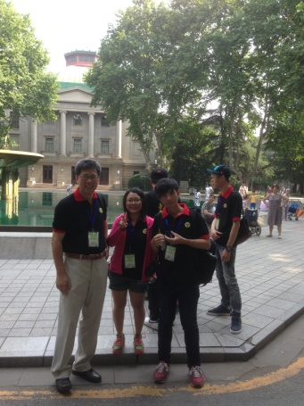 | 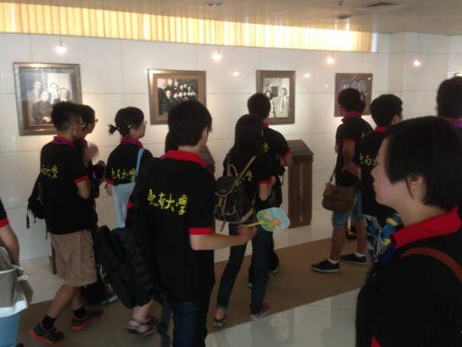
東南大學校園 | 東南大學校史館
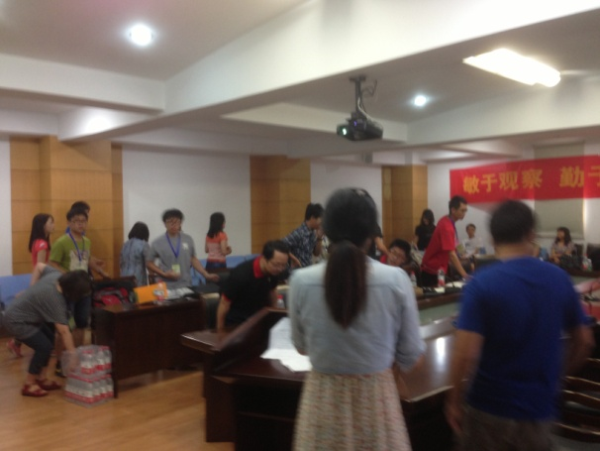 | 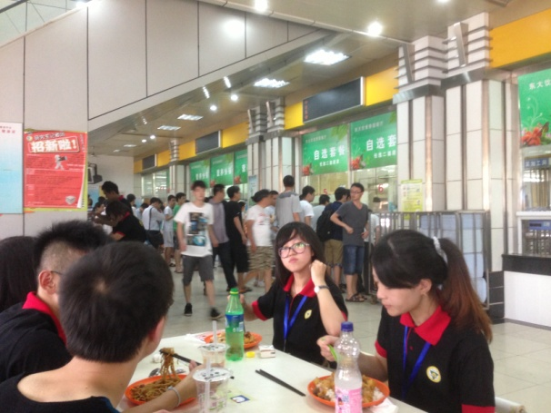
東南大學創新表演 | 東南大學校辦企業
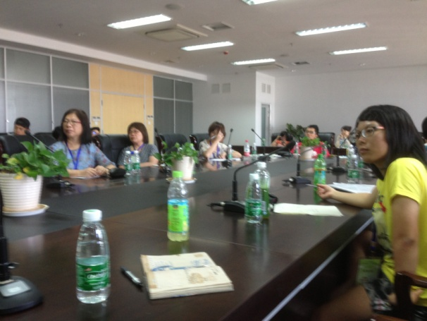 | 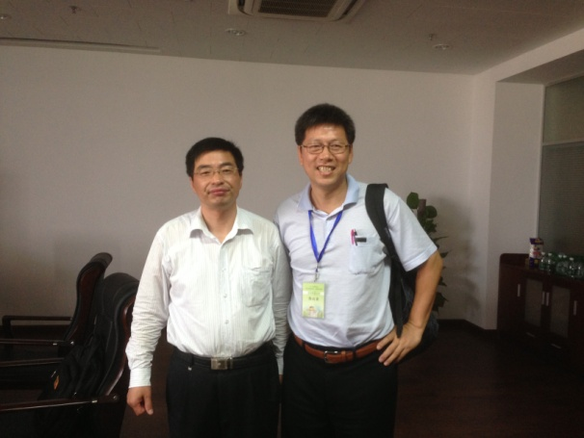
聽南大宋鐵成教授主講 “移動通信” | 與南大宋鐵成教授
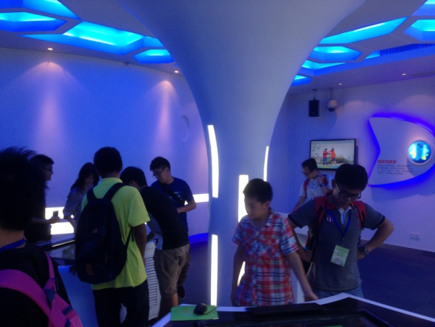 | 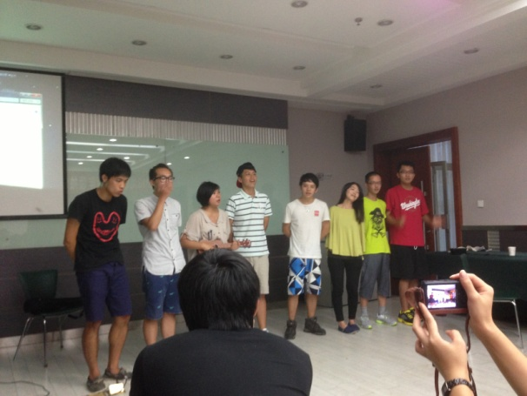
東南大學旁之南京無線谷 | 期末各組表演

